あすなろ通信

「喫茶あすなろ」を新しい形で再開。10月から

休業していた「喫茶あすなろ」を感染防止対策をして、2号館で再開しました。10月から毎週水曜日午前10時から12時まで。ボランテイアのNさんが担当してくださいます。時には手作りのおいしいスイーツがあるかも？
たまには一人でのんびりしたい方、誰かとお話ししたい方、覗いてみてくださいね。
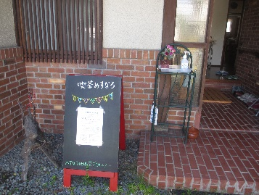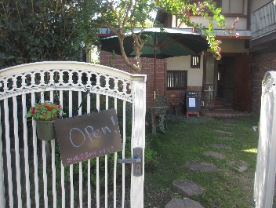

花壇のお花が満開です！
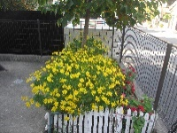 地域の方々に楽しんで頂ければ…。
総合事業でカレンダーづくり
今月は「コスモス」でした。宇宙という意味のコスモスが秋の風に揺れている感じをそれぞれに表現しました。
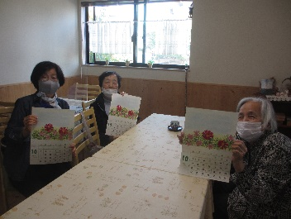

前庭の柿。実は渋柿です。
今年も柿の実が実りました。昨年は実が付きすぎて、重さのため柿の木が真ん中から裂けてしまいました。実を干し柿にして外に吊るした途端、鳥たちが来て実をついばんでしましました。今年は、干し柿をやめて焼酎でサワスことにしました。木の高いところの実は、ご近所の鳥さんたちへお裾分けしました。
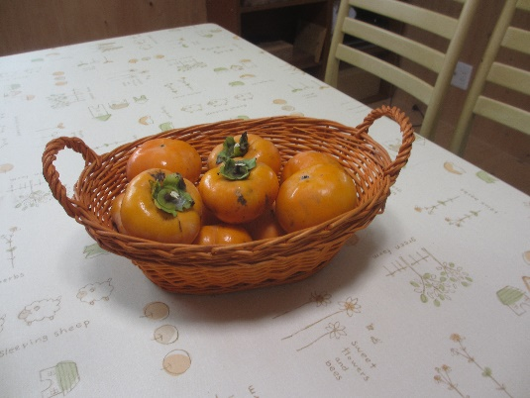
天神山郵便局に
地域掲示板ができました！
日吉台地区福祉委員会の取り組みで、保健体育の授業の一環で「コロナ」に対する啓発ポスター作りに取り組まれました。生徒の皆さんの創意工夫のポスターを「あすなろ」の掲示板に掲示して頂けませんか？とのご相談に、即いいですねとお答えしました。あわせて、天神山郵便局長さんにもお願いしたところ快諾いただき、郵便局の掲示板に掲載していただきました。これを機会に郵便局の掲示板を「地域の掲示板」として開放してくださいました。
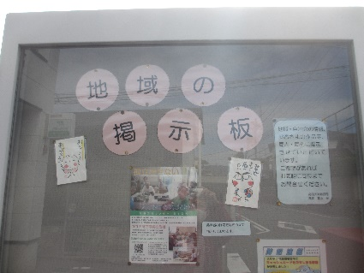
・・・・・・・・・・・・・・・・・・
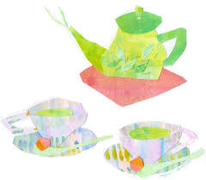
地域交流センターは「高齢者の居場所づくり・地域交流センターの運営と存続支援」のテーマでクラウドファンデングに挑戦しました。多くの皆様のご支援で達成することができました。心から感謝いたします。ありがとうございました。感謝！

